Instituto Federal de Educação, Ciência e Tecnologia da Paraíba
Campus Santa Rita

TERMO DE COMPROMISSO DE ORIENTAÇÃO

1. Dados do Orientador
Nome:
Área de Atuação:
Telefone:
E-mail:

2. Dados do Orientando
Nome:
Curso:
Telefone:
E-mail:

O orientador e o orientando acima definidos firmam compromisso de orientação com vistas à elaboração de trabalho final para conclusão de curso, conforme a modalidade abaixo especificada:
( ) Estágio supervisionado (x ) TCC ( ) Aproveitamento da experiência profissional

Data de prazo final para apresentação do trabalho alinhado com o calendário acadêmico:
31 / 10 / 2021

Descrição do tema/área de atuação: Meio Ambiente - Avaliação dos índices dos serviços de coleta e tratamento de esgoto no município de Santa Rita - PB.

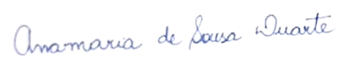 ___________________________
Orientador Orientando

Santa Rita/PB, 30 de março de 2022

